PALABRAS A VOLEO: ESPERA QUE VIENE
MARTÍN VALMASEDA
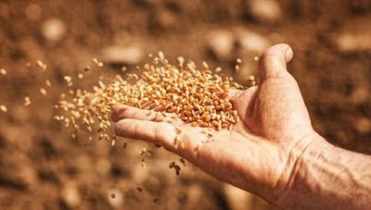
ESPERA QUE VIENE
--
Cuántas veces en la vida
hemos estado a la espera
del que dijo que venía.
Hemos estado pensando
¿qué le vamos a decir?
¿qué nos puede decir él?

Porque además de amistad
juntos llevamos proyectos
que marcan nuestros caminos.
Amistades del camino,
amistades peregrinas.
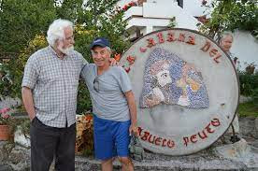

Ahora que está aquí el adviento
estamos en la venida
del que pasó por la vida
buscando quién le siguiera
o encontrando solitarios
que esperaban
quién les echase una mano
y una voz que les dijera
levántate y ven conmigo.

Tal vez tú y yo somos de esos
que esperamos al amigo
que nos haga levantarnos de la silla
y que nos diga:
¿ no has mirado al horizonte?
¿qué haces ahí sentado, apoltronado?
fíjate que tienes pies
y te llama un horizonte:
y entonces te levantas
y comienzas el camino
a buscar aquel amigo que te espera.
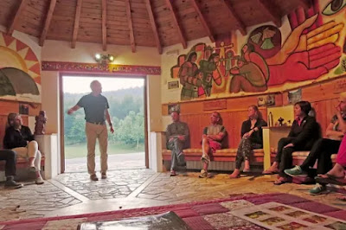

Todos somos en la vida
o esperados o a la espera
(es muy triste sólo estar desesperado)
en el camino de adviento
meditemos
si hay alguien que nos espera
o tenemos la esperanza
de alguien que viene en camino
y salimos a su encuentro.

https://www.todos-uno.org/2023/12/palabras-voleo-espera-que-viene.html

